Отчет УВК ШГ №20
о проведении декады «Права ребенка» с 20.11. по 10 .12.2018г.
Проведена декада «Права ребенка» с 20- 10. 12.2018г., посвященная 70-летию Международного Дня защиты прав человека:
1. Проведены сочинения « Я и мои права» 8-11 кл.
2. Проведен конкурс рисунков «Я имею право на …» 1-7 кл.
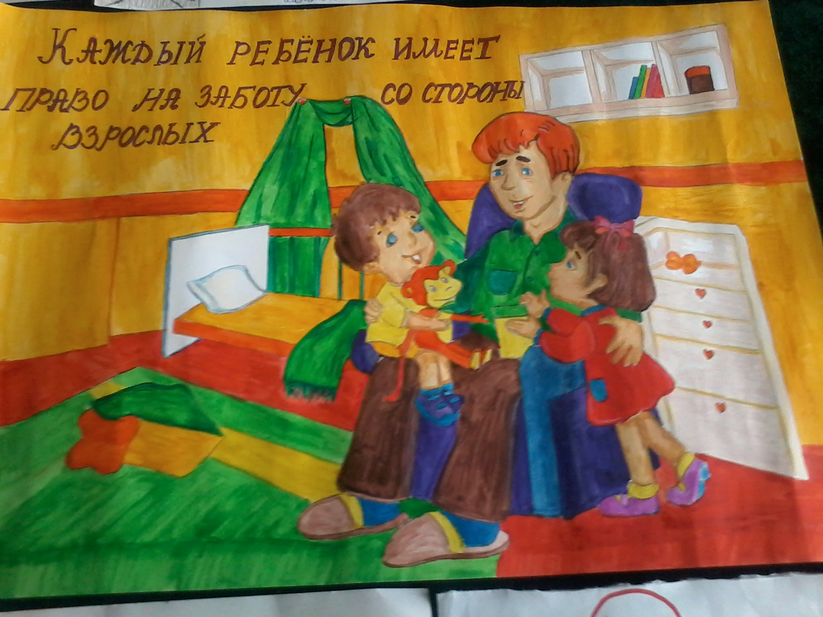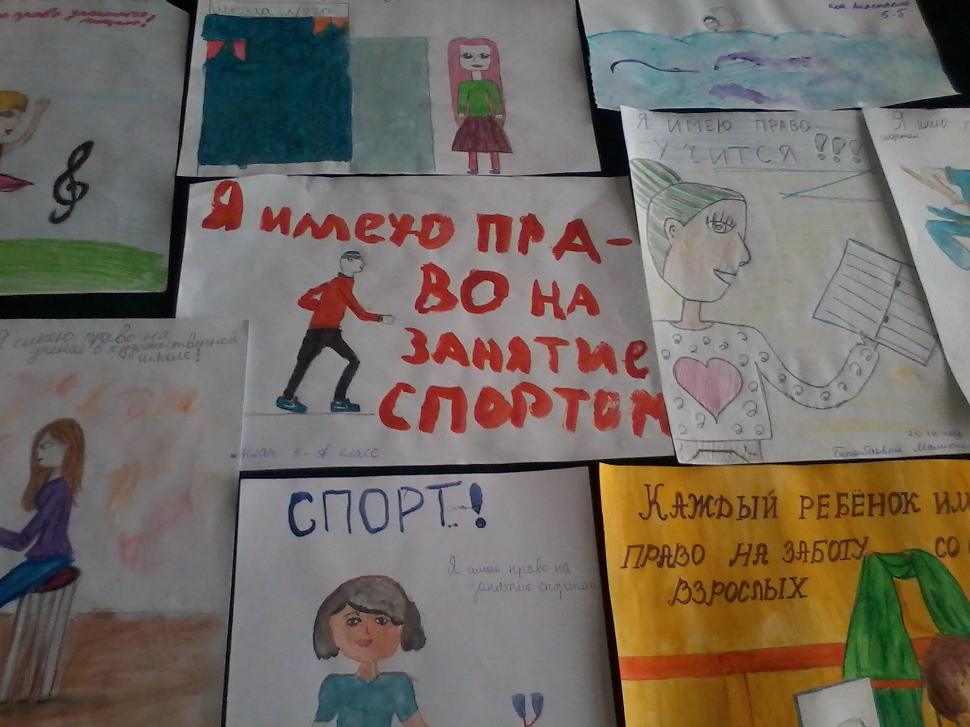
3. Классные часы « Права человека, начинаются с прав ребенка » 1-11 кл. -20.11.2018
4. Оформлен стенд « Конвенция о Правах ребенка»
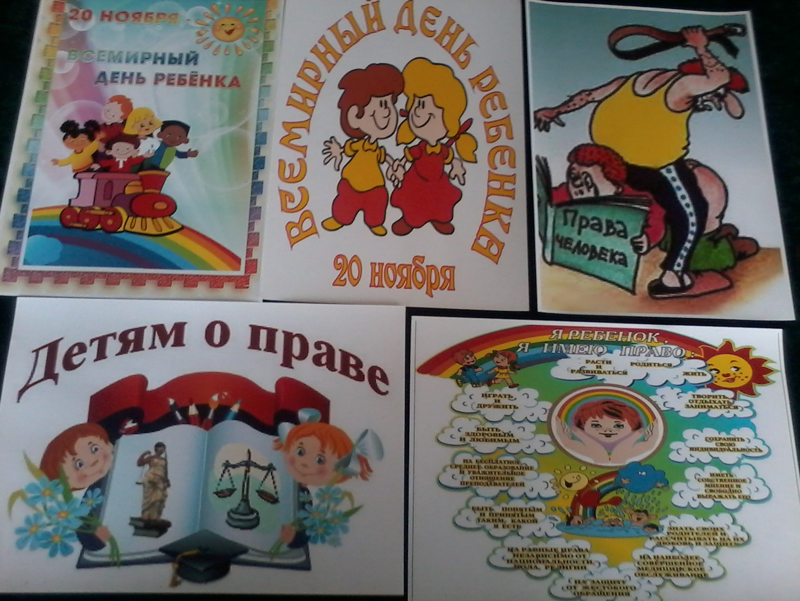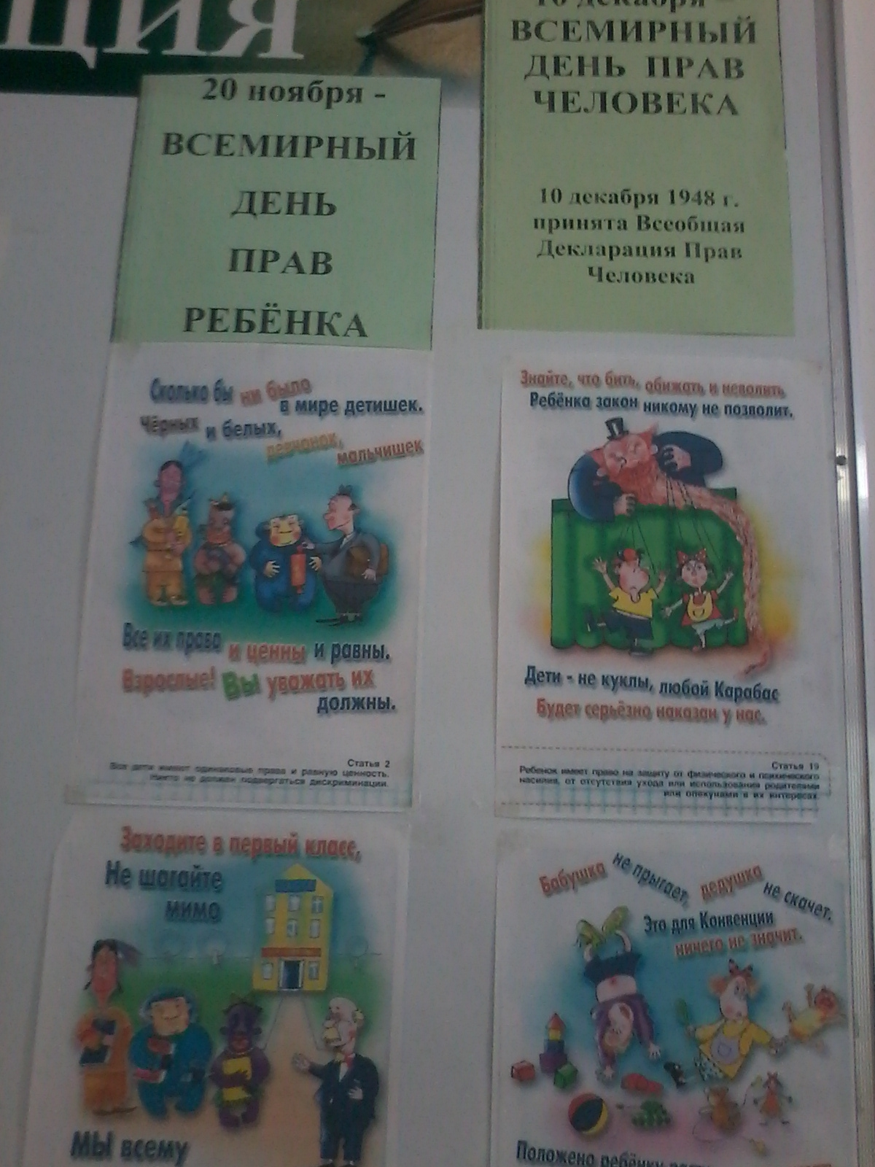
5. Оформлен стенд «Нет насилию!»
6. Проведены беседы «20 ноября – Всемирный день ребенка» 1-11 кл.
7. На уроках «Человек и общество» в 5-11 кл проведены беседы « 10 декабря – Международный день прав человека» .Учитель Молдакулова С.К.
8. Профориентационные встречи учащихся 10-11 кл. с представителями ВУЗов КР,РФ и др..
Зам. дир. по ВР Лысенкова Л.А.

